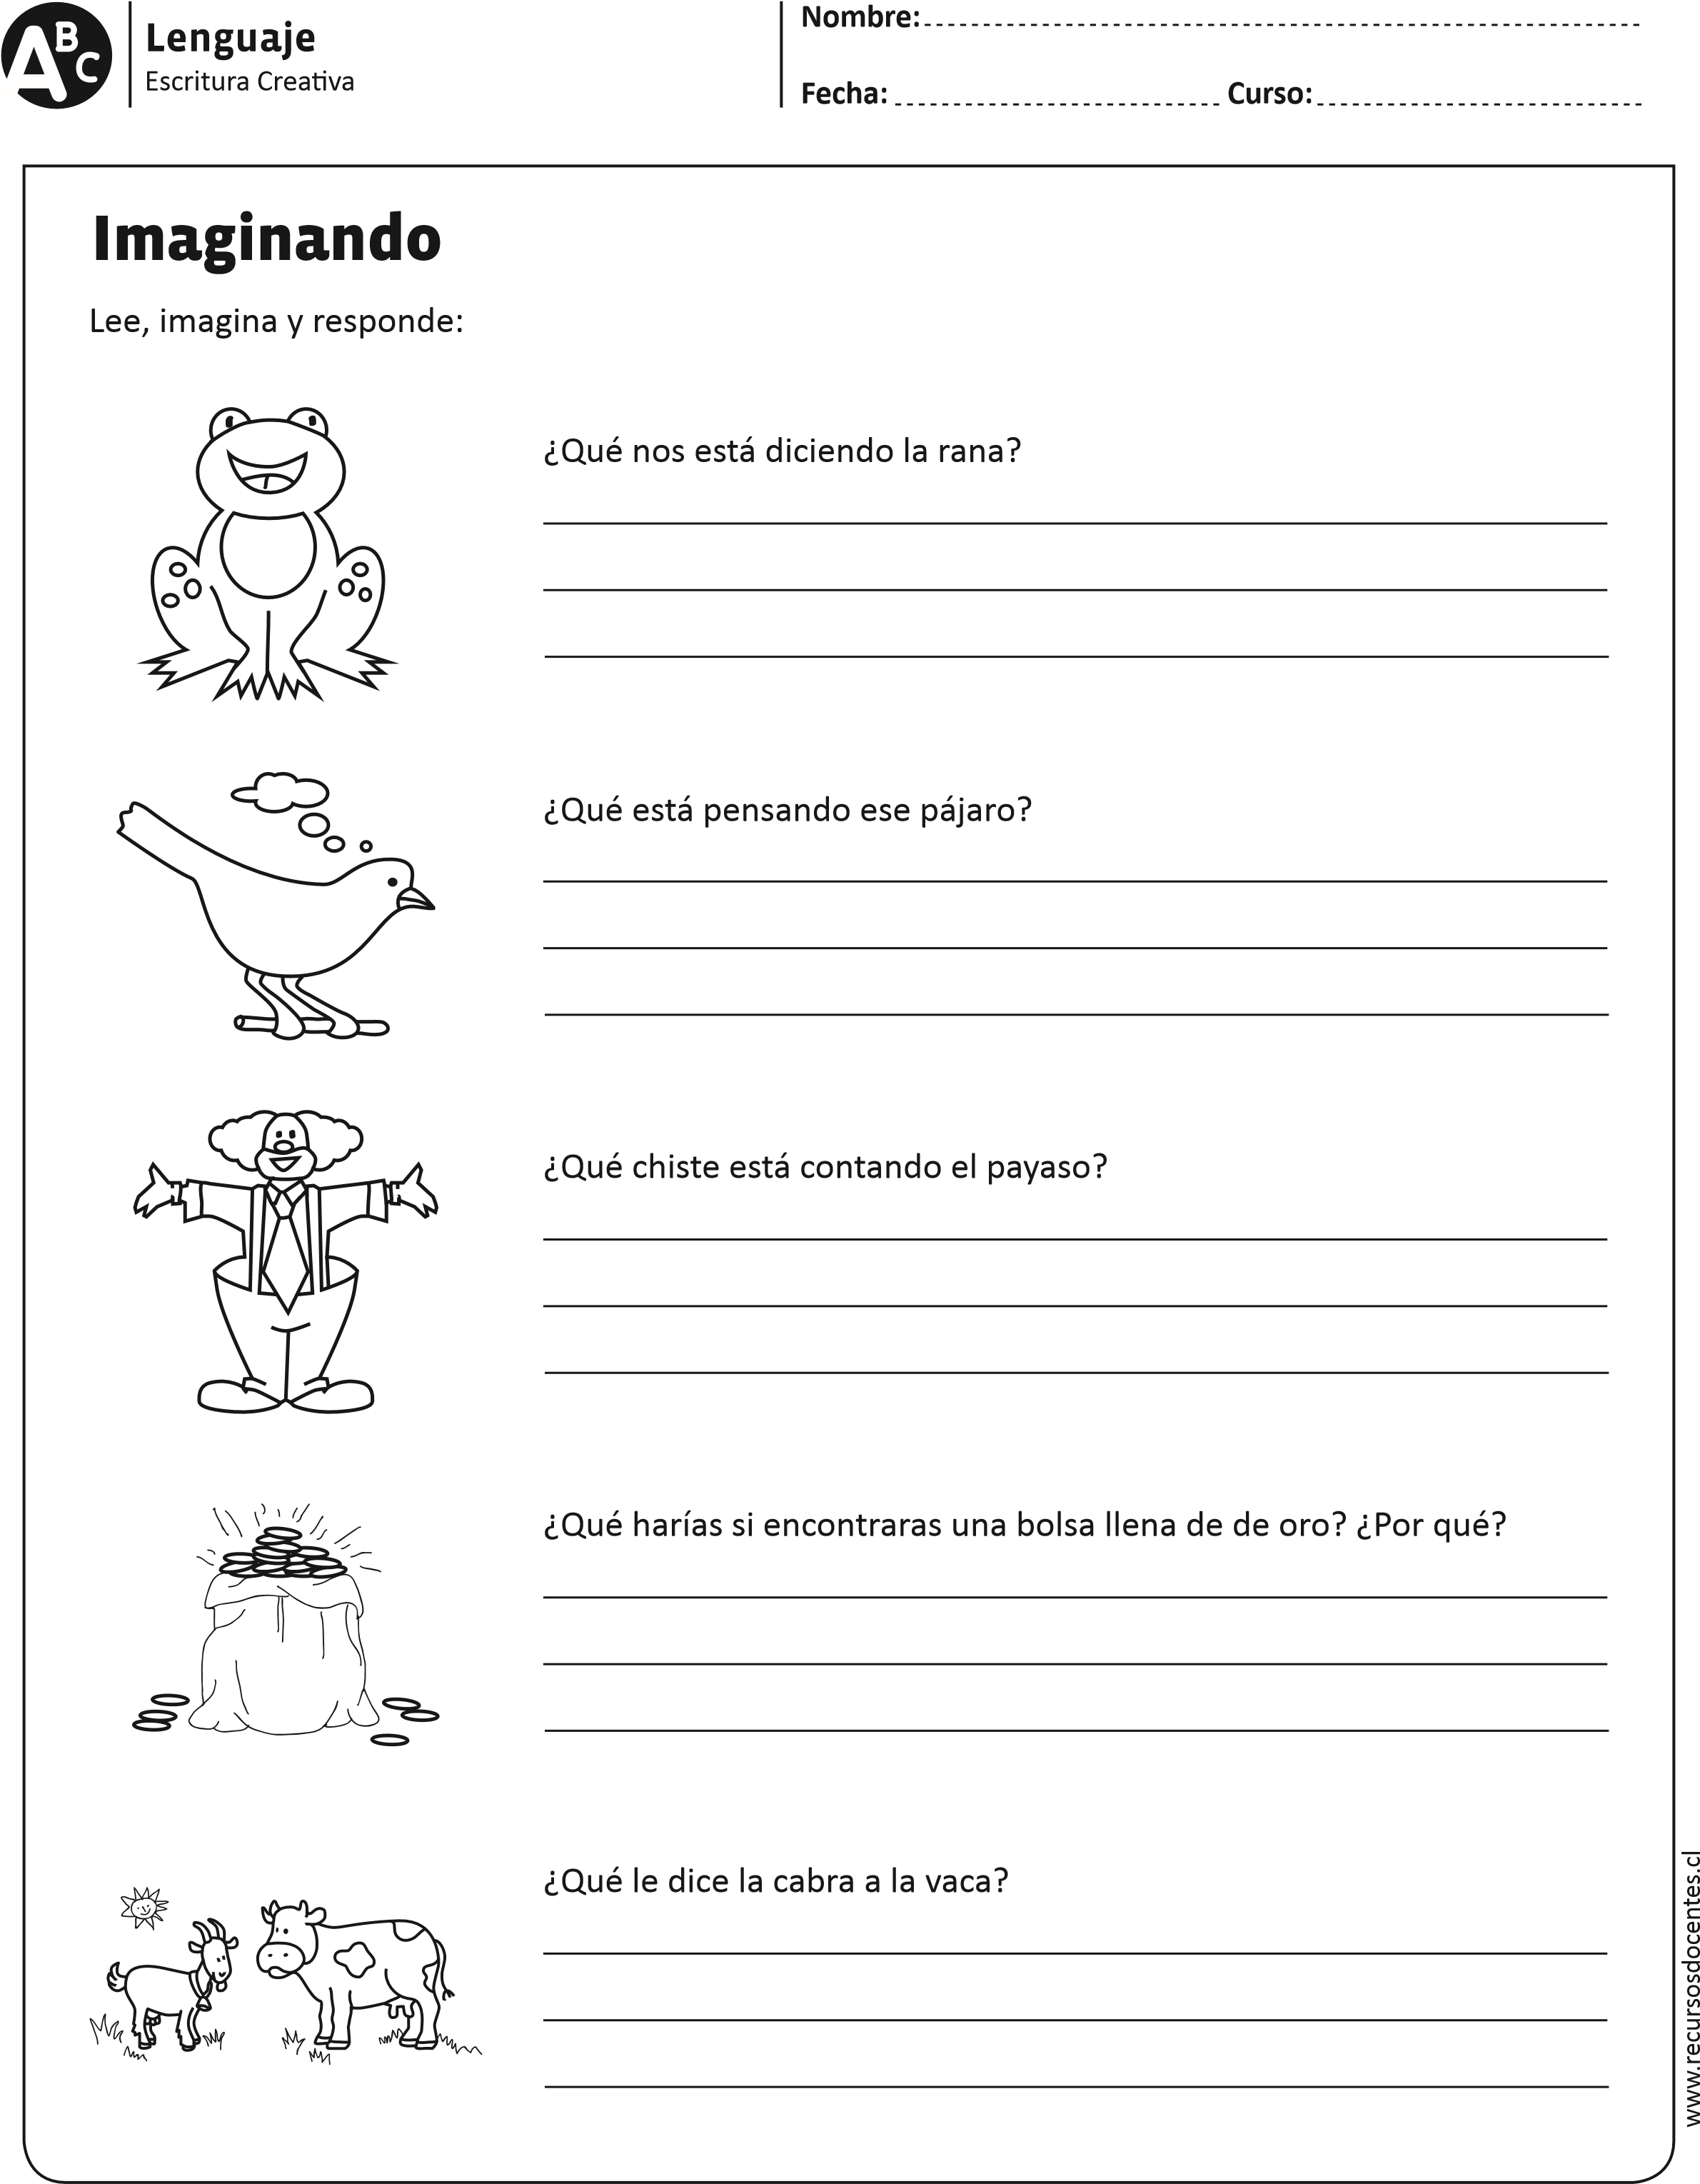

Recuerda escoger entre letra ligada o imprenta.

Lo importante al escribir es que pueda ser leído por otros.